CET6级复核不自动通过
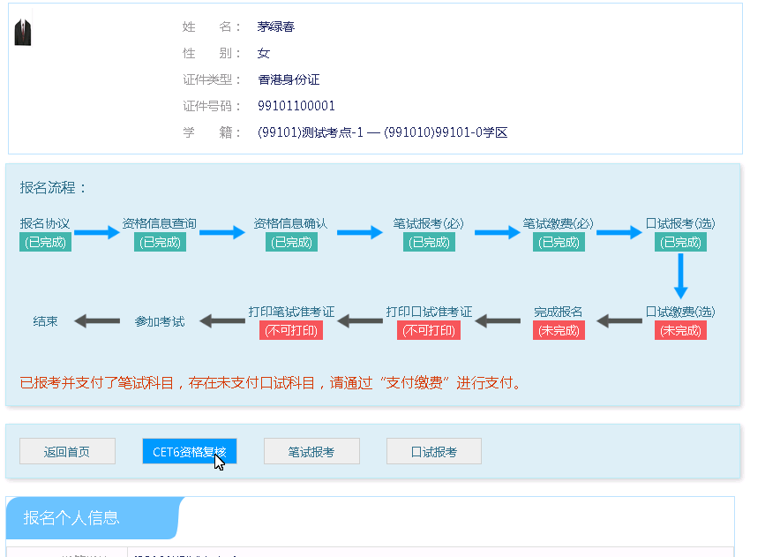
考生登录系统，在考生报名信息页面，点击“CET6资格复核”按钮
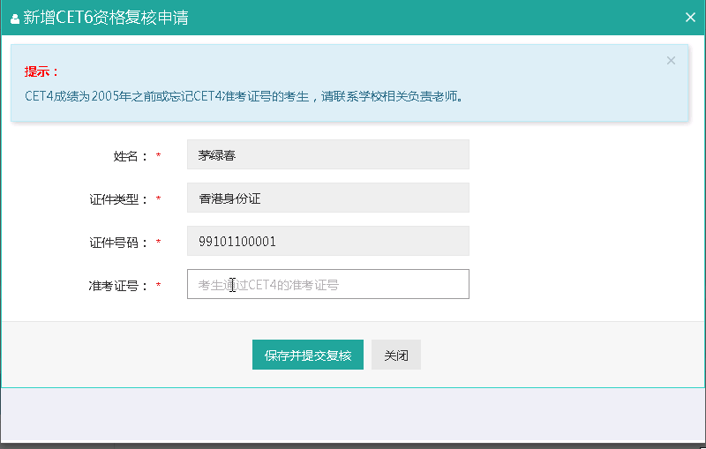
填写考生的四级准考证号，如果准考证号不正确，那么就不能自动审核通过。

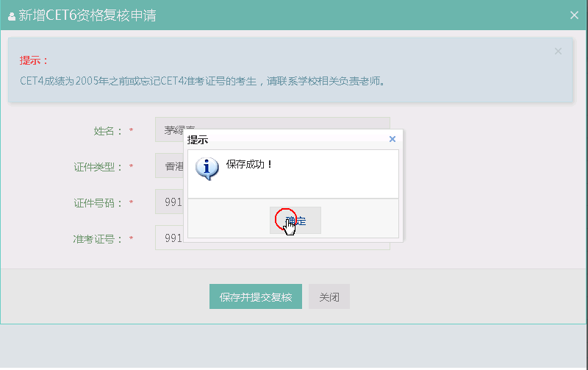
提示保存成功，这时候就需要管理员在考务系统中进行操作通过或者不通过。

